|  |  |
| --- | --- |
| Описание: C:\Users\Admin\Desktop\11111111.png | **XXXI МЕЖДУНАРОДНАЯ студенческАЯ научно-практическАЯ конференция**  **«От идеи – к инновации»** |

19 апреля 2024 года в университете в рамках Государственной программы «Образование и молодежная политика» на 2021–2025 годы состоялась   
XXXI Международная студенческая научно-практическая конференция «От идеи – к инновации».

Международный статус конференции подтвердили 98 зарубежных участников. Получены заявки от студентов федеральных государственных бюджетных образовательных учреждений высшего образования центральных районов Российской Федерации, Республики Татарстан, Чувашии и Удмуртии. Для участия в работе конференции представили доклады студенты из Белорусского государственного педагогического университета имени Максима Танка, Брестского государственного университета имени А. С. Пушкина, Витебского государственного университета имени П. М. Машерова, Гомельского государственного университета имени Франциска Скорины, Гродненского государственного университета имени Янки Купалы, Могилевского государственного университета имени А. А. Кулешова». Всего поступило более 500 заявок. Отметим, что впервые в числе участников конференции – студенты из Брянского филиала ФГБОУ ВО «Российский экономический университет имени Г. В. Плеханова», Государственного социально-гуманитарного университета Московской области, Гомельского государственного медицинского университета и Института инклюзивного образования.

В адрес участников конференции направлены приветственные адреса от соорганизаторов из Российской Федерации: ФГБОУ ВО «Чувашский государственный педагогический университет имени И. Я. Яковлева», Брянского филиала ФГБОУ ВО «Российский экономический университет имени Г. В. Плеханова», ФГБОУ ВО «Оренбургский государственный педагогический университет».

|  |  |
| --- | --- |
|  |  |
|  |  |

На пленарном заседании конференции были награждены участники Республиканского конкурса Национальной академии наук Беларуси, посвященного Году мира и созидания, – студенты технолого-биологического факультета Грень Елизавета и Молотовская Юлия. Памятные призы от НАН Беларуси и сертификаты вручила первый проректор Ирина Олеговна Ковалевич.

|  |  |
| --- | --- |
| Y:\Фотоархив\2024\19.04.2024 От идей\IMG_2669.JPG | Y:\Фотоархив\2024\19.04.2024 От идей\IMG_2667.JPG |

Традиционно в рамках пленарного заседания чествовали победителей XXX Республиканского конкурса научных работ студентов. Авторам работ I категории – Жинко Ирине, Колесниковой Екатерине, Любезной Валерии, Новик Валерии и Стемпковской Марии – выписаны дипломы Министерства образования, авторам, получившим дипломы II, III категорий, – Гриневичу Артему, Савиной Каролине, Плохих Валерии, Лебедевой Виктории, Конанковой Алене, Тозик Людмиле – вручены сертификаты.

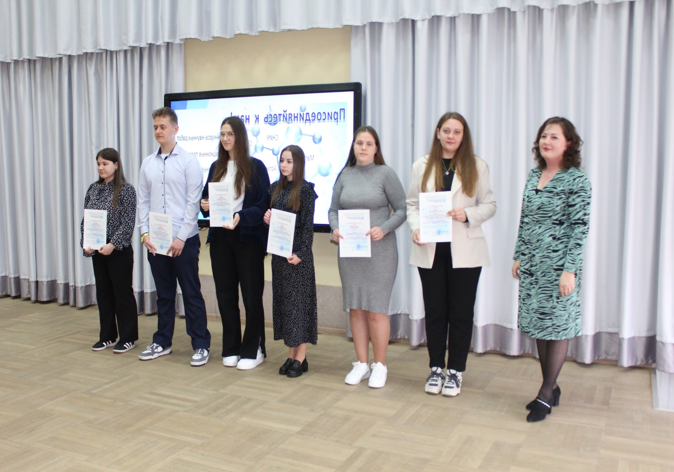

Большой интерес вызвали пленарные доклады студентки Гомельского государственного университета имени Франциска Скорины Кравченко Виктории и председателя студенческого научного общества Брянского филиала Российского экономического университета им. Г. В. Плеханова Родкиной Виктории.

|  |  |
| --- | --- |
|  | Y:\Фотоархив\2024\19.04.2024 От идей\IMG_2713.JPG |

Студентка физико-инженерного факультета нашего университета Цыбулич Ангелина представила промежуточные результаты реализации проекта НИР «Разработка учебно-методических материалов по изучению объектно-событийного программирования на уроках информатики», выполняемого по прямому заказу Министерства образования Республики Беларусь.

|  |  |
| --- | --- |
|  | Y:\Фотоархив\2024\19.04.2024 От идей\IMG_2707.JPG |

Опытом по организации научно-исследовательской деятельности студентов поделились председатель совета молодых учёных университета Сливец Ольга Григорьевна и научный сотрудник Брянского филиала ФГБОУ ВО РЭУ им. Г. В. Плеханова Дмитриев Сергей Геннадьевич.

|  |  |
| --- | --- |
|  | Y:\Фотоархив\2024\19.04.2024 От идей\IMG_2674.JPG |

С высокой сцены пленарного заседания озвучены имена победителей внутривузовского конкурса «Студент-исследователь года – 2024». Лауреатам вручены памятные призы от профсоюзной организации университета. Дипломантами конкурса стали студенты физико-инженерного факультета – Цыбулич Ангелина (лауреат),  Абчинец Диана и  Макаренко Сергей; технолого-биологического факультета – Жуков Вадим (лауреат), Клабук Иван и Шутов Владислав; филологического факультета – Позняк Владислава (лауреат), Кудласевич Мария и Сивый Александр; факультета дошкольного и начального образования – Колесникова Екатерина (лауреат), Старовойт Ксения и Гананайко Ксения; факультета физической культуры – Друзик Елизавета (лауреат), Грамак Дарья и Яхновец Дмитрий.

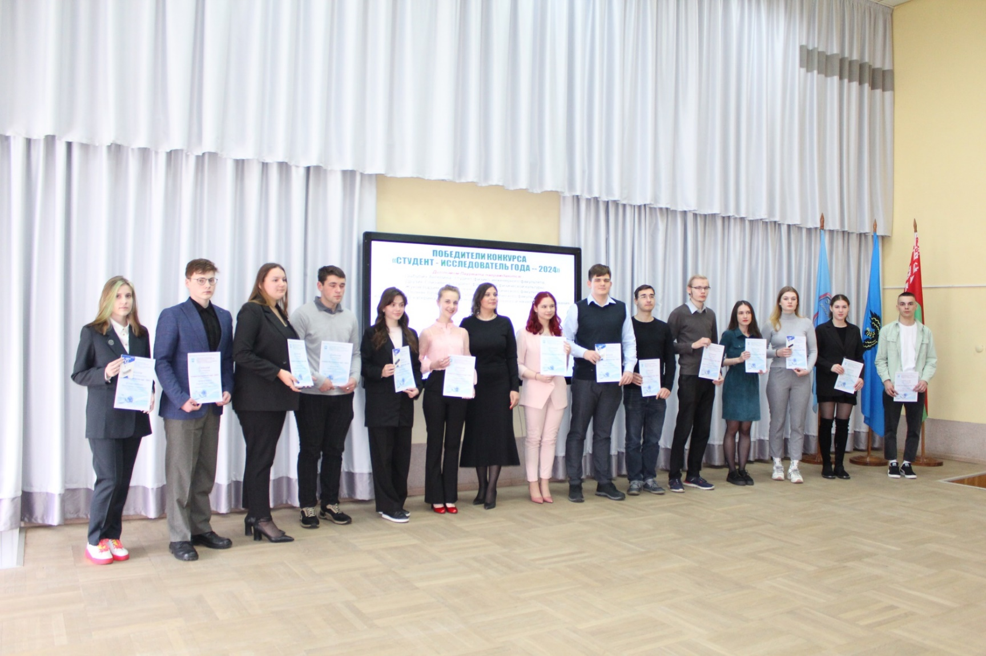

Сегодня будущему педагогу недостаточно только академических знаний, его конкурентоспособность на рынке труда определяется его профессиональными компетенциями. Выявить и поддержать студентов-рационализаторов помогает внутривузовский конкурс стартап-проектов. В конкурсную комиссию были заявлены 12 проектов по 3-м номинациям: «Образовательный проект», «Воспитательный проект» и «Социальный проект». Финалисты конкурса отмечены дипломами и рекомендованы для участия в отборочного этапе Республиканского конкурса «100 идей для Беларуси» (Березин Георгий, Старовойт Ксения, Ярец Виолетта, Фалинская Анастасия, Гончарова Дарья, Евтухович Елизавета, Шевель Ангелина, Кашевич Юлия).

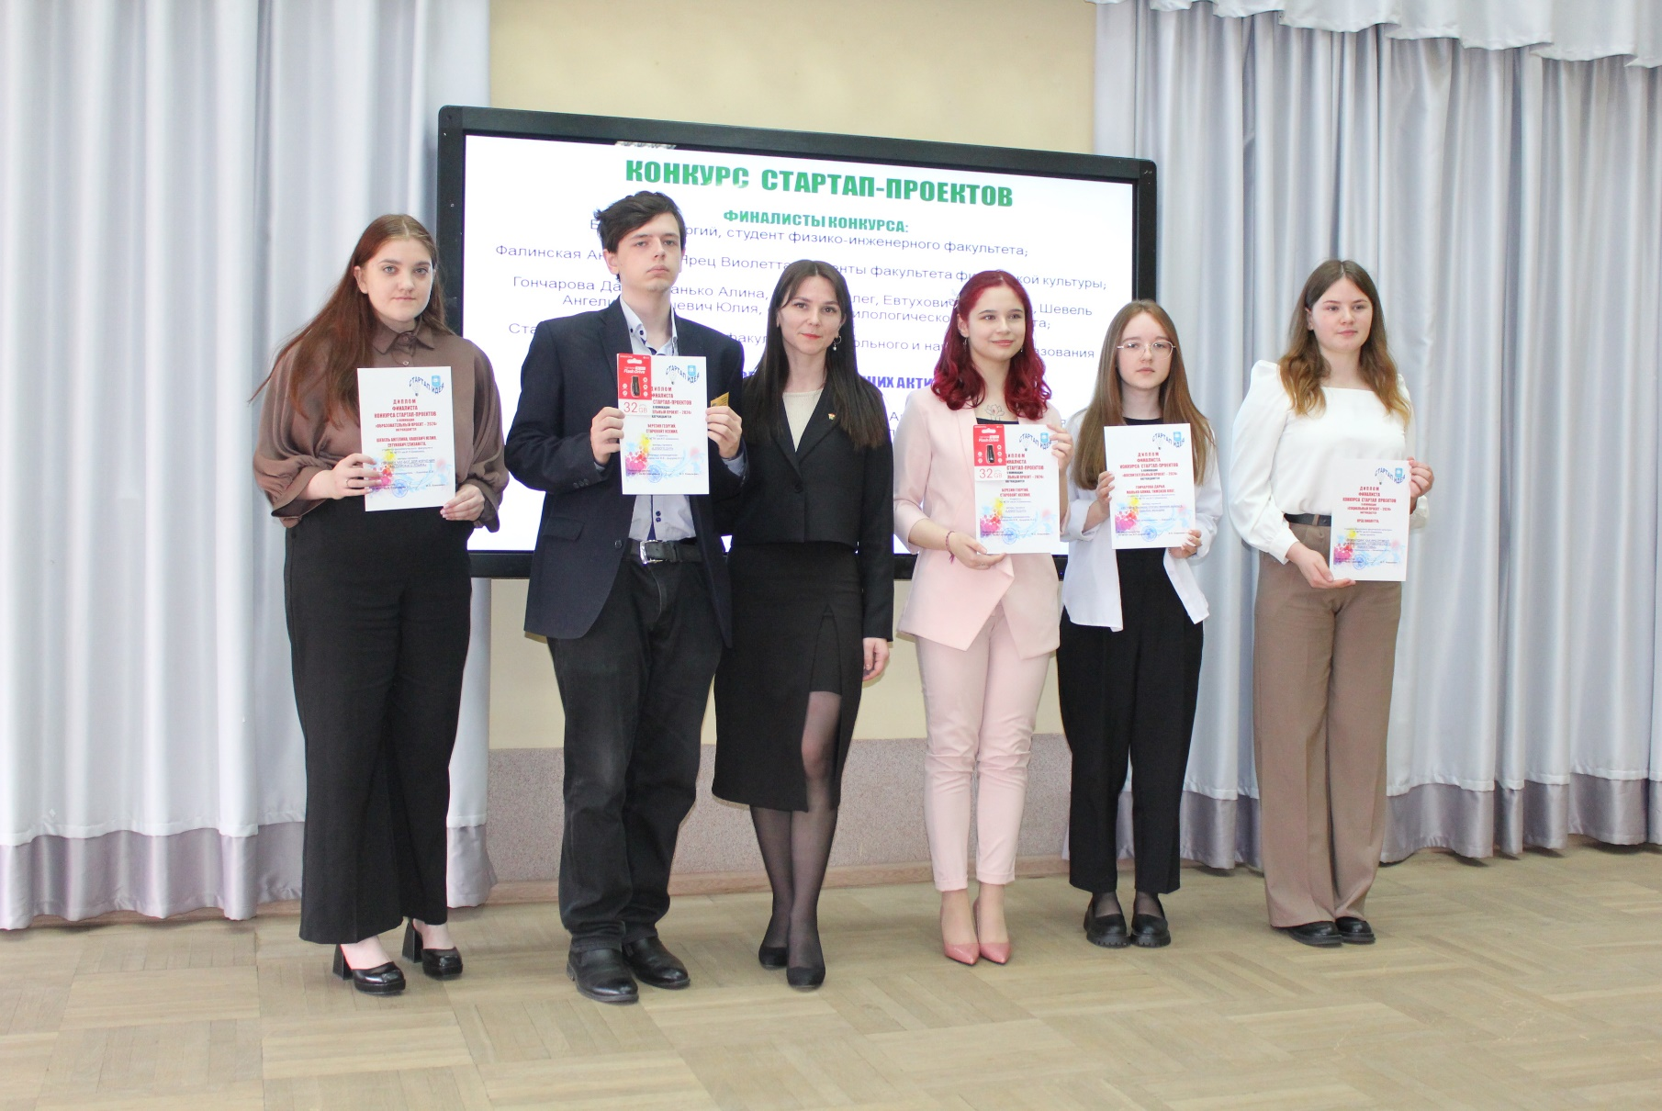

С пленарным докладом и презентацией стартап-проекта «Активное долголетие» выступила победитель областного этапа Республиканского конкурса «100 идей для Беларуси», студентка технолого-биологического факультета Филипенко Кристина. Председатель Мозырского районного комитета Белорусского республиканского союза молодежи Павлова Вероника Игоревна вручила Кристине памятный подарок, отметив высокое практическое значение ее разработки.

|  |  |
| --- | --- |
|  | D:\НИРС\От ИДЕИ_к ИННОВАЦИИ_конференции\2024_Инновации\ИТОГИ\IMG_2751.JPG |

Перед началом работы конференции прошла выставка достижений студенческих научных объединений факультетов, проведено анкетирование участников.

|  |  |
| --- | --- |
| D:\НИРС\От ИДЕИ_к ИННОВАЦИИ_конференции\2024_Инновации\ИТОГИ\IMG_2639.JPG | D:\НИРС\От ИДЕИ_к ИННОВАЦИИ_конференции\2024_Инновации\ИТОГИ\IMG_2641.JPG |
| D:\НИРС\От ИДЕИ_к ИННОВАЦИИ_конференции\2024_Инновации\ИТОГИ\выставка улыбаются.JPG | D:\НИРС\От ИДЕИ_к ИННОВАЦИИ_конференции\2024_Инновации\ИТОГИ\регистрация.JPG |

В рамках конференции работало 15 комиссий. Наиболее актуальные и апробированные материалы отмечены дипломами «За лучший доклад» (45 докладов, из них 26 рекомендованы для участия в XXXI Республиканском конкурсе научных работ студентов).

Доклады, содержащие новые результаты и соответствующие научному полю конференции, будут включены в сборник материалы и изданы.

Спасибо всем участникам и организаторам Недели молодежной науки за плодотворный труд!